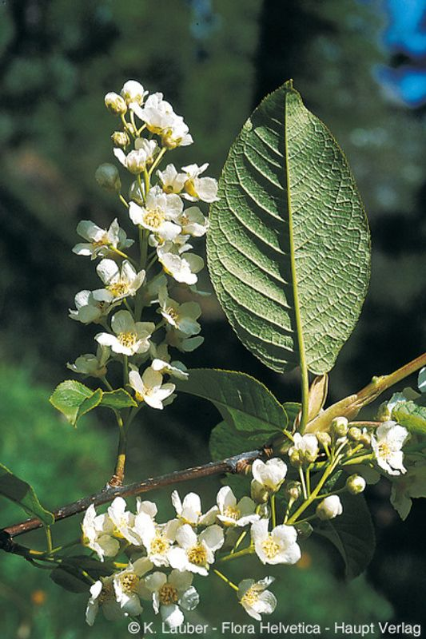
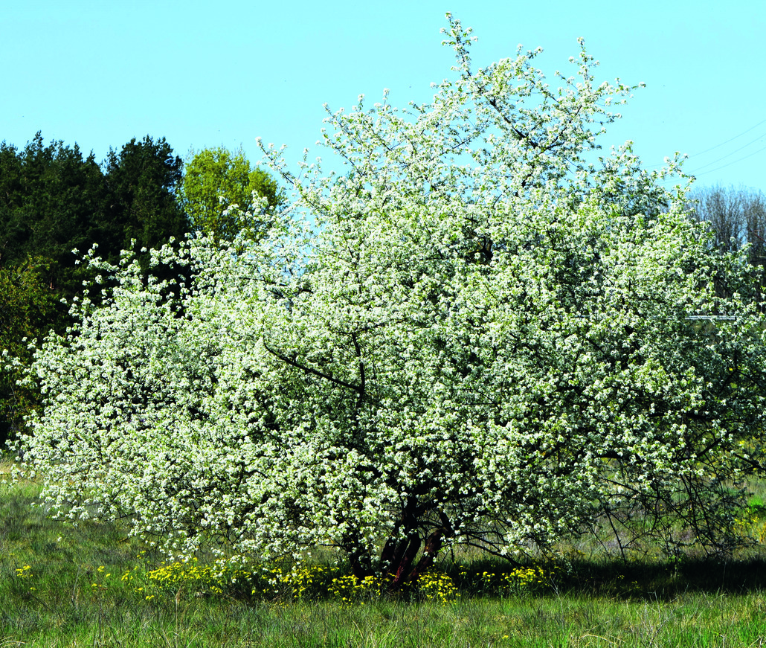
Felsen Traubenkirsche
Felsen-Traubenkirsche (Prunus mahaleb)

- Höhe: 2–6 m
- Blütezeit: April–Mai
- Blüten: weiss, stark duftend
- Früchte: kleine schwarze Steinfrüchte (Juli–August)
- Essbar: Früchte nur bedingt essbar, wenig Fruchtfleisch
- Giftig: Kerne giftig, Fruchtfleisch unbedenklich
- Wachstum: mittel
- Fördert: Wildbienen, Hummeln, Schmetterlinge, Vögel
- Besonderheit: intensiv duftende Blüten, sehr trockenheitsverträglich

